بسمه تعالي

درس الکترونیک دیجیتال

تمرین کامپیوتری دوم

پردیس دانشکده‌های فنی دانشگاه تهران

دانشكده مهندسي برق و كامپيوتر

دکتر وحدت

علی ایمانقلی 810197692

نیم‌سال اول 02-1401

1 – الف) پارامترهای تاخیر، توان پویای متوسط، توان ایستا  
(سایزینگ کمینه)

کد مدار جمع کننده‌ی $A$ و $B$ و $C_{in}$:

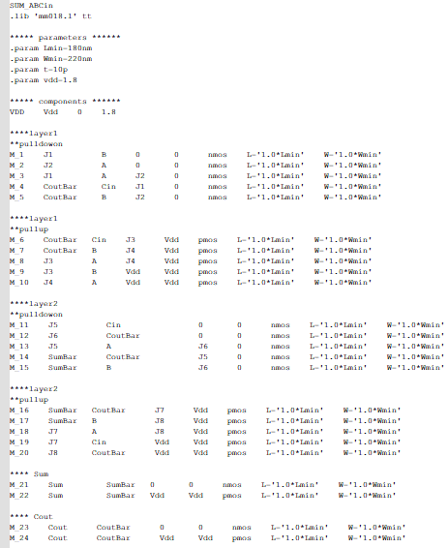  
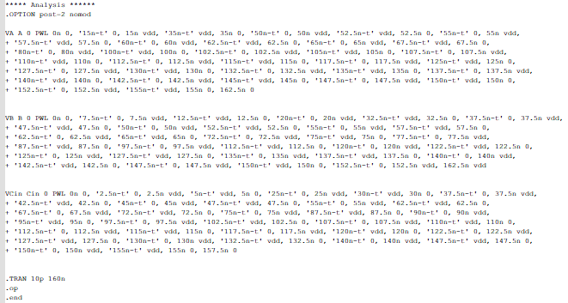

شکل موج ورودی و خروجی:

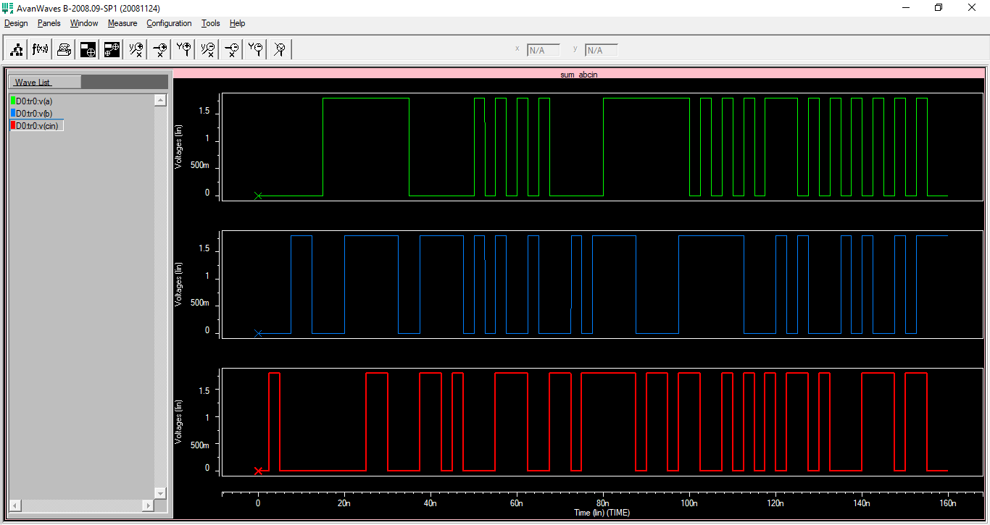

$$V_{a}$$

$$V_{b}$$

$$V_{C}$$

همانطور که از نمودار بالا مشخص است، هرکدام از ورودی ها 4 حالت 0 و 1 و $0→1$ و $1→0$ را دارا می باشند که در مجموع 64 حالت مختلف را تشکیل می دهند.

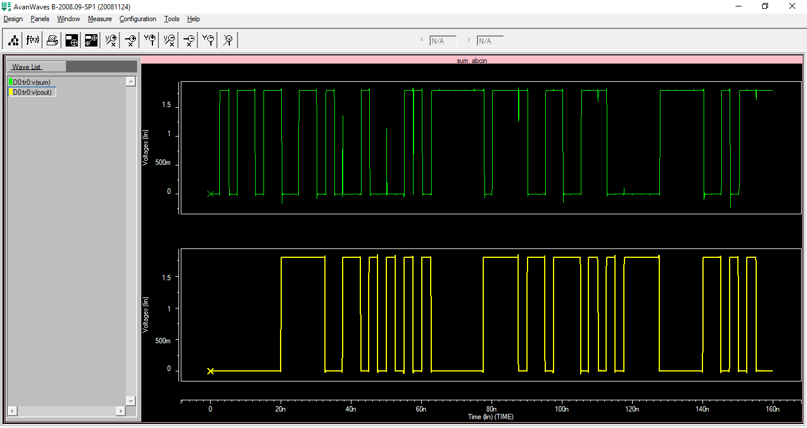

$$V_{sum}$$

$$V_{cout}$$

پارامتر های تاخیر: (تاخیر انتشار $t_{p}$)

بدین منظور باید تاخیر انتشار تمامی ورودی ها را بیابیم و سپس بیشنه‌ی مقادیر بدست آمده را به عنوان تاخیر انتشار اعلام نماییم؛ به طور مثال شکل موج $sum$ و $A$ را بررسی می نماییم و ماکسیمم اختلاف بازه‌ی زمانی که ورودی $A$ 50 درصد از تغییرات اش را انجام دهد و خروجی $sum$ نیز (به تناسب تغییر ورودی $A$) 50 درصد از تغییرات اش را انجام دهد، به عنوان تاخیر انتشار ورودی $A$ اعلام می نماییم. سپس شکل موج $sum$ و $B$ را بررسی می نماییم و در نهایت شکل موج $sum$ و $C_{in}$ را بررسی می نماییم. پس از اینکه تاخیر انتشار هر 3 ورودی بر روی خروجی $sum$ را محاسبه نمودیم، تاخیر انتشار هر 3 ورودی بر روی خروجی $C_{out}$ را نیز در فرایندی مشابه محاسبه می نماییم.

در این قطعه کد، به کمک دستور $MEASURE$ برروی سیگنال ورودی و خروجی تریگری را تنظیم می نماییم، بدین ترتیب که اگر سیگنال از مقدار $50\%$ مقدار نهایی خود عبور کرد تریگر فعال شود. برای اینکه تغییرات خروجی به واسطه‌ی ورودی مورد نظر رخ داده باشد، ابتدا شکل موج ورودی و خروجی را بررسی می نماییم و سپس بازه‌ی زمانی را که با تغییر ورودی خروجی تغییر کرده است را در نظر میگیریم و با پارامتر $t_{d}$ به دستور $MEASURE$ می گوییم که از چه زمانی به بعد منتظر تریگر باشد، بدین ترتیب می توانیم تغییرات متناظر ورودی و خروجی را مورد بررسی قرار دهیم.

تصاویر زیر کد های نوشته شده است تا تاخیر انتشار ورودی $A$ و $B$ و $C_{in}$ برروی خروجی های $sum$ و $C_{out}$ را محاسبه نماید.( مقدار تاخیر انتشار را برای هر متناظر خروجی و ورودی محاسبه می نماید.)

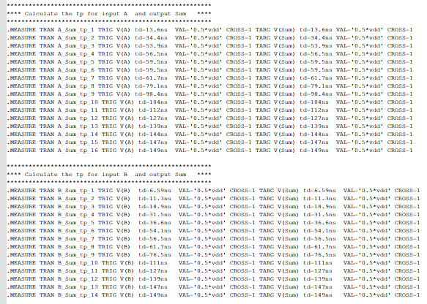

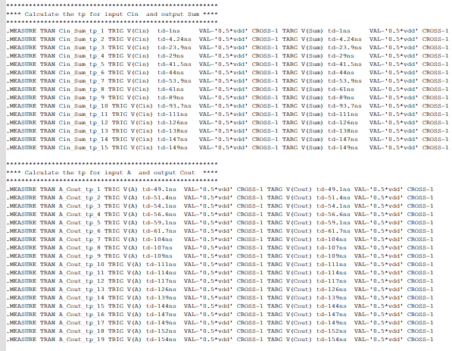

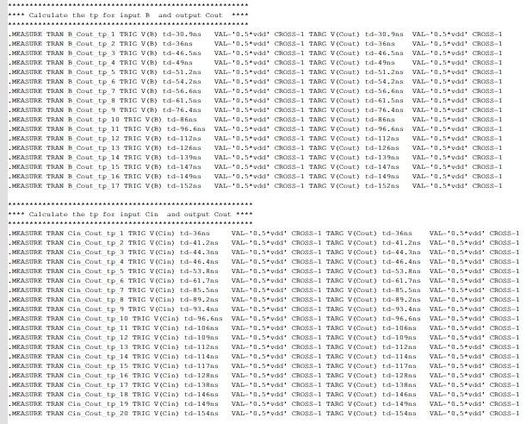

. خروجی دستورات بالا به شرح زیر می باشد:

تصویر زیر تاخیر انتشار 3 ورودی های و و برروی خروجی را نشان می دهد:

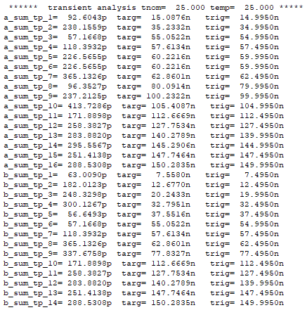

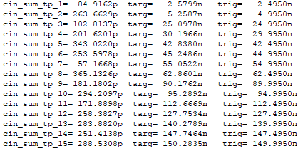

بیشینه مقدار تاخیر انتشار (با توجه به تصاویر بالا) برای ورودی های و و بر روی خروجی برابر است با:

بنابراین بیشینه مقدار تاخیر انتشار ورودی بر روی خروجی برابر است با:

حال تاخیر انتشار را برای خروجی محاسبه می نماییم:

تصویر زیر تاخیر انتشار 3 ورودی های و و برروی خروجی را نشان می دهد:

**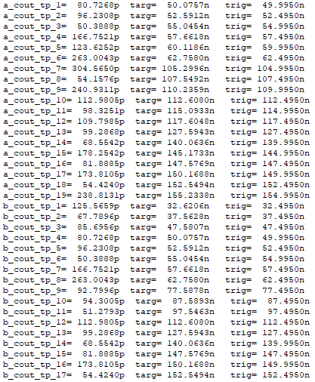  
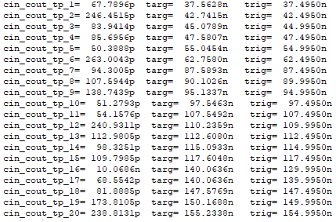**

بیشینه مقدار تاخیر انتشار (با توجه به تصاویر بالا) برای ورودی های $A$ و $B$ و $C_{in}$ بر روی خروجی $C_{out}$ برابر است با:

$$\max\left(tp_{A}\right)=304.5650 ps$$

$$\max\left(tp_{B}\right)=263.0043 ps$$

$$max⁡(tp_{C_{in}})=263.0043 ps$$

بنابراین بیشینه مقدار تاخیر انتشار ورودی بر روی خروجی $C_{out}$ برابر است با:

$$max\left(tp_{A}, tp_{B}, tp_{C_{in}}\right)=304.5650 ps$$

**همانطور که انتظار داریم، تاخیر انتشار مرتبط با خروجی $C_{out}$ مقدار کمتری نسبت به تاخیر انتشار مرتبط با خروجی $sum$ دارد که علت آن را می توان در تعداد ترانزیستوری یافت که از ورودی تا خورجی وجود دارد: همانطور که از شماتیک مدار نیز مشخص است، خروجی سیگنال از $C_{out}$ طبقه‌ی اول گرفته شده است، درحالی که خروجی $sum$ از طبقه‌ی دوم که در امتداد ترانزیستور های طبقه‌ی اول است گرفته شده است.**

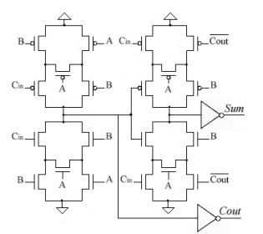

طبقه دوم ترانزیستور ها

طبقه اول ترانزیستور ها

محاسبه توان پویای متوسط:

به منظور محاسبه‌ی توان پویای متوسط از دستور زیر استفاده می نماییم:



خروجی دستور برابر است با:



بنابراین مقدار توان پویای متوسط مدار جمع کننده برابر می باشد.

محاسبه توان ایستا متوسط:

به منظور محاسبه‌ی توان ایستا، رشته ورودی را به ترتیب به مدار می دهیم و سپس توسط دستور زیر مقدار توان را به ازای هر ورودی محاسبه می نماییم و در جدول زیر ثبت می نماییم؛ در نهایت میانگین توان های ثبت شده به ازای هر ورودی مقدار توان ایستا متوسط را می دهد.

|  |  |
| --- | --- |
| $$power$$ | $$input$$ |
| $$58.1589 pW$$ | $$000$$ |
| $$3.2401 μW$$ | $$001$$ |
| $$71.4306 pW$$ | $$010$$ |
| $$3.2401 μW$$ | $$011$$ |
| $$58.5360 pW$$ | $$100$$ |
| $$3.2401 μW$$ | $$101$$ |
| $$56.9493 pW$$ | $$110$$ |
| $$3.2401 μW$$ | $$111$$ |
| $$1.6201μW$$ | $$Average$$ |

**مفهوم توان پویا و ایستا و مقایسه‌ی آن ها:**

در محاسبه‌ی توان پویا، 64 حالت ورودی را درنظر میگیریم، پس علاوه براینکه ورودی ها در حالت $steady state$ در نظر میگریم، حالت $transition$ آن ها از 0 به 1 و بلکعس را نیز در محاسبات توان لحاظ می نماییم.

در مقابل، هنگامی که می خواهیم توان ایستا متوسط را در محاسبه کنیم، فرض می کنیم که ورودی در کل بازه‌ی مورد نظر در حالت قرار دارد و در نتیجه ورودی در محاسبات توان لحاظ نمی گردد، در محاسبه ی توان ایستا متوسط تمامی جایگشت های ورودی را به ترتیب به مدار می دهیم و توان مورد نظر را محاسبه می نماییم، در انتها میانگین توان های محاسبه شده را به عنوان توان ایستا متوسط در نظر می گیریم.

با توجه به توضیحات بالا، منطقی است که مقدار توان پویا متوسط بیشتر از توان ایستا شده است.

$$Active Power= 4.6135μW , Static Power= 1.6201μW$$

1 – الف) پارامترهای تاخیر، توان پویای متوسط، توان ایستا  
(سایزینگ استاندارد)

کد مدار جمع کننده‌ی $A$ و $B$ و $C_{in}$:

**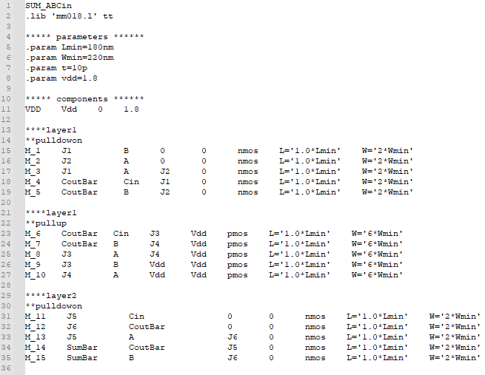  
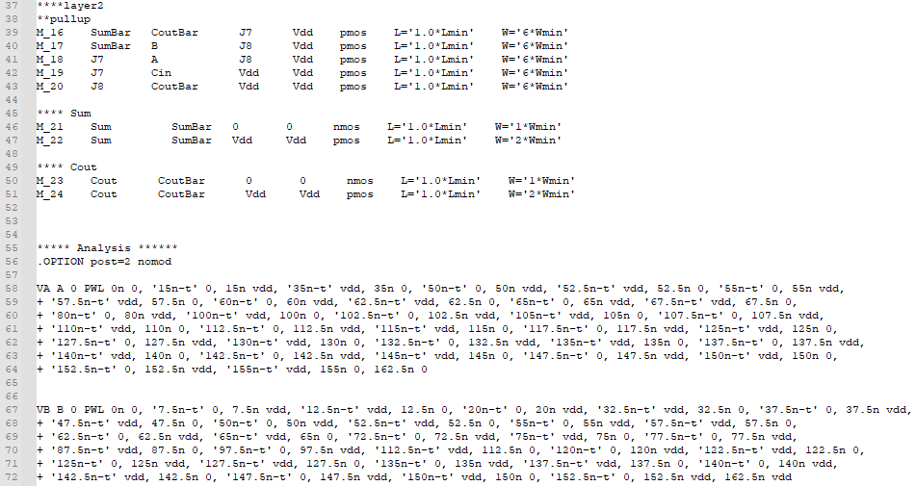  
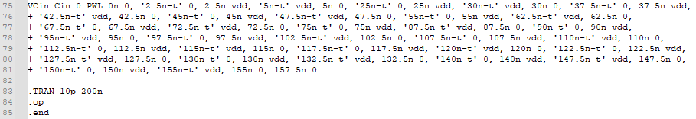**

شکل موج ورودی و خروجی:

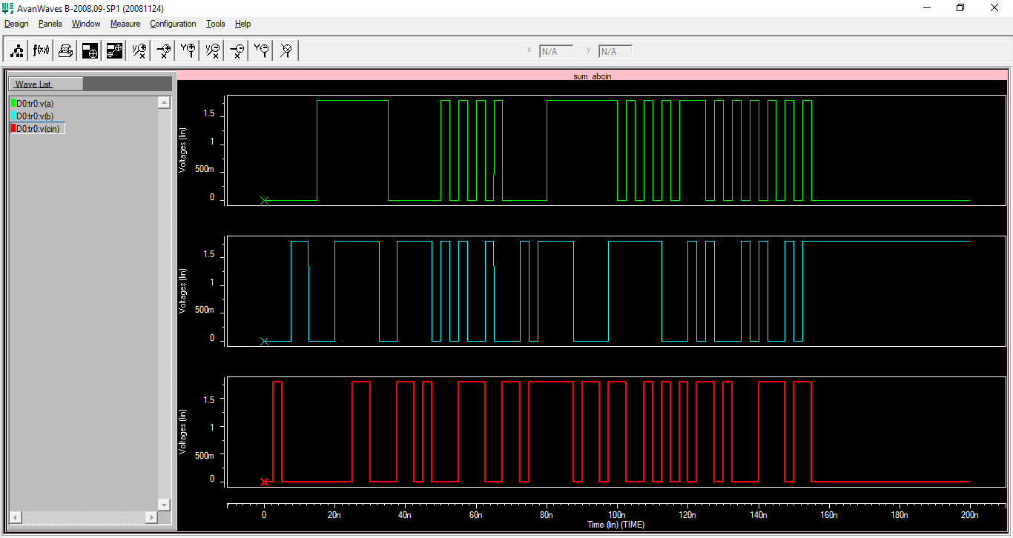

$$V_{a}$$

$$V_{b}$$

$$V_{C}$$

همانطور که از نمودار بالا مشخص است، هرکدام از ورودی ها 4 حالت 0 و 1 و $0→1$ و $1→0$ را دارا می باشند که در مجموع 64 حالت مختلف را تشکیل می دهند.

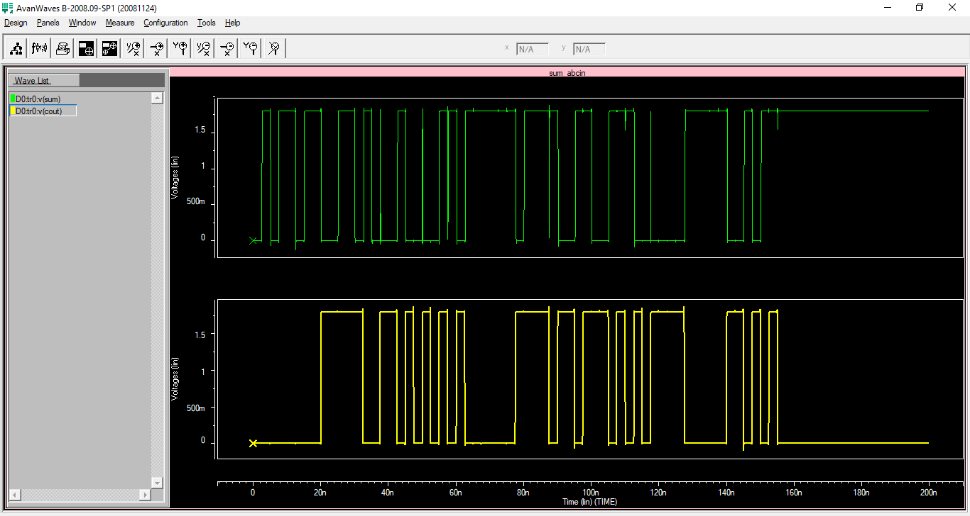

$$V_{sum}$$

$$V_{cout}$$

پارامتر های تاخیر: (تاخیر انتشار $t_{p}$)

به منظور محاسبه‌ی پارامتر های تاخیر انتشار برای سایزینگ استاندارد، روندی یکسان که در محاسبه‌ی تاخیر انتشار سایزینگ کمینه پیش تر توضیح داده شد را در پی می گیریم.

تصاویر زیر کد های نوشته شده است تا تاخیر انتشار ورودی $A$ و $B$ و $C_{in}$ برروی خروجی های $sum$ و $C_{out}$ را محاسبه نماید.( مقدار تاخیر انتشار را برای هر متناظر خروجی و ورودی محاسبه می نماید.)

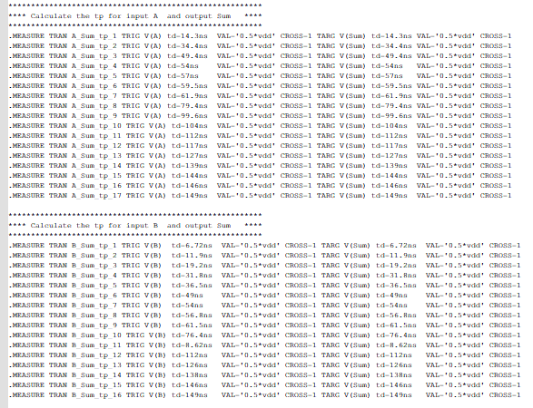  
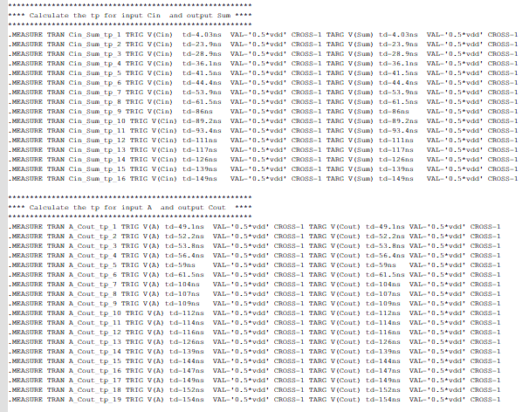

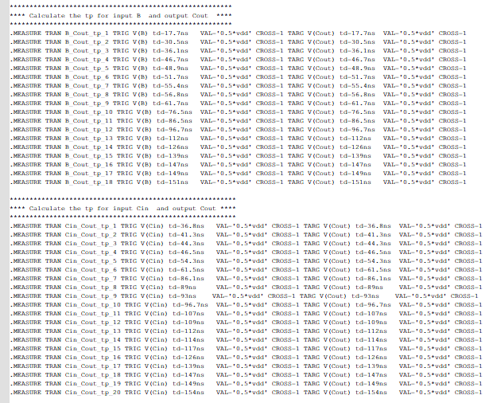

خروجی دستورات بالا به شرح زیر می باشد:

تصویر زیر تاخیر انتشار 3 ورودی های و و برروی خروجی را نشان می دهد:

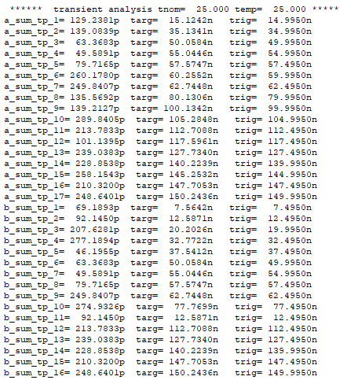  
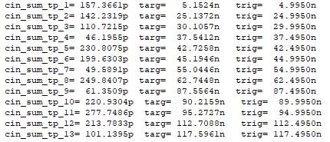

بیشینه مقدار تاخیر انتشار (با توجه به تصاویر بالا) برای ورودی های و و بر روی خروجی برابر است با:

بنابراین بیشینه مقدار تاخیر انتشار ورودی بر روی خروجی برابر است با:

حال تاخیر انتشار را برای خروجی محاسبه می نماییم:

تصویر زیر تاخیر انتشار 3 ورودی های و و برروی خروجی را نشان می دهد:

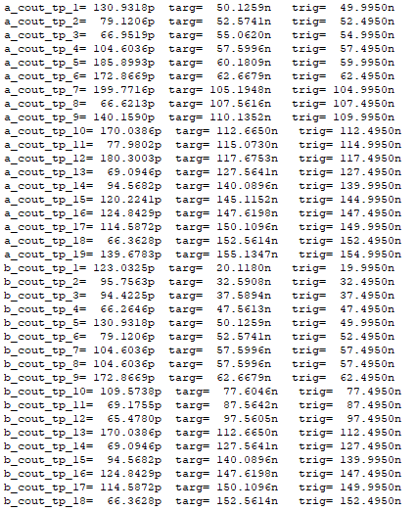  
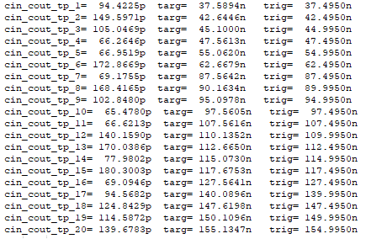

بیشینه مقدار تاخیر انتشار (با توجه به تصاویر بالا) برای ورودی های $A$ و $B$ و $C_{in}$ بر روی خروجی $C_{out}$ برابر است با:

$$\max\left(tp_{A}\right)=199.7716 ps$$

$$\max\left(tp_{B}\right)=172.8669 ps$$

$$max⁡(tp_{C_{in}})=180.3003 ps$$

بنابراین بیشینه مقدار تاخیر انتشار ورودی بر روی خروجی $C_{out}$ برابر است با:

$$max\left(tp_{A}, tp_{B}, tp_{C_{in}}\right)=199.7716 ps$$

همناطور که در قسمت پیشین نیز توضیح داده شد، طبق انتظار تاخیر انتشار سیگنال خروجی $sum$ بیشتر از تاخیر انتشار خروجی $C_{out}$ می باشد که علت آن نیز تعداد ترانزیستور هایی است که از ورودی تا خروجی وجود دارد. در مسیر ورودی تا خروجی سیگنال خروجی $sum$، تعداد ترانزیستور بیشتری نسبت به $C_{out}$ وجود دارد.

**با توجه یه اینکه تاخیر انتشار را برای خروجی های مورد نظر هم در حالت سایزینگ کمینه و هم در حالت سایزینگ استاندارد یافتیم، حال آن ها را در جدول زیر مقایسه می نماییم:**

|  |  |  |
| --- | --- | --- |
| $$standard sizing$$ | $$minimum sizing$$ |  |
| $$289.8405 ps$$ | $$413.7286 ps$$ | $$tp_sum$$ |
| $$199.7716 ps$$ | $$304.5650 ps$$ | $$tp_{C_{out}}$$ |

همانطور که از جدول بالا مشخص است، تاخیر انتشار در حالت سایزینگ استاندارد مقدار بسیار کمتری نسبت به حالت سایزینگ کمینه دارد. بنابراین با سایز کردن عرض ترانزیستور ها به نحوی که تمامی شاخه های موجود در $PDN$ و $PUN$ چه از $GND$ تا خروجی و چه از $vdd$ تا خروجی، به میزان $pmos$ و $nmos$ وارونگر پایه مقاومت داشته باشند، منجر می شود تا میزان تاخیر انتشار کاهش یابد. علت آن این تفاوت را می توان در مقاومتی که مدار در حالت سایزینگ کمینه و سایزینگ استاندارد از خود نشان می دهد یافت، در حالت سایزیمگ کمینه مدار مقاومت بیشتری نسبت به حالت سایزینگ استاندارد دارد و در نتیجه ثابت زمانی بزرگ تری نیز از خود نشان می دهد، در نتیجه تاخیر انتشار بزرگتری خواهد داشت.

محاسبه توان پویا:

به منظور محاسبه‌ی توان پویای متوسط از دستور زیر استفاده می نماییم:



خروجی دستور برابر است با:



بنابراین مقدار توان پویای متوسط مدار جمع کننده برابر می باشد.

محاسبه توان ایستا متوسط:

به منظور محاسبه‌ی توان ایستا، رشته ورودی را به ترتیب به مدار می دهیم و سپس توسط دستور زیر مقدار توان را به ازای هر ورودی محاسبه می نماییم و در جدول زیر ثبت می نماییم؛ در نهایت میانگین توان های ثبت شده به ازای هر ورودی مقدار توان ایستا متوسط را می دهد.

|  |  |
| --- | --- |
| $$power$$ | $$input$$ |
| $$94.2069 pW$$ | $$000$$ |
| $$3.2401 μW$$ | $$001$$ |
| $$106.3623 pW$$ | $$010$$ |
| $$3.2401 μW$$ | $$011$$ |
| $$89.1283 pW$$ | $$100$$ |
| $$3.2401 μW$$ | $$101$$ |
| $$78.9647 pW$$ | $$110$$ |
| $$3.2401 μW$$ | $$111$$ |
| $$1.6201μW$$ | $$Average$$ |

**مفهوم توان پویا و ایستا و مقایسه‌ی آن ها:**

همانطور که در قسمت قبل نیز ذکر گردید، در محاسبه‌ی توان پویا، 64 حالت ورودی را درنظر میگیریم، پس علاوه براینکه ورودی ها در حالت $steady state$ در نظر میگریم، حالت $transition$ آن ها از 0 به 1 و بلکعس را نیز در محاسبات توان لحاظ می نماییم.

در مقابل، هنگامی که می خواهیم توان ایستا متوسط را در محاسبه کنیم، فرض می کنیم که ورودی در کل بازه‌ی مورد نظر در حالت قرار دارد و در نتیجه ورودی در محاسبات توان لحاظ نمی گردد، در محاسبه ی توان ایستا متوسط تمامی جایگشت های ورودی را به ترتیب به مدار می دهیم و توان مورد نظر را محاسبه می نماییم، در انتها میانگین توان های محاسبه شده را به عنوان توان ایستا متوسط در نظر می گیریم.

با توجه به توضیحات بالا، منطقی است که مقدار توان پویا متوسط بیشتر از توان ایستا شده است.

$$Active Power= 13.1151μW , Static Power= 1.6201μW$$

**با توجه به اینکه مقدار توان متوسط پویا و ایستا را برای هر دوحالت سایزینگ کمینه و استاندارد محاسبه نمودیم، حال مقدار توان متوسط پویا و ایستا را برای هر دو حالت در جدول زیر مقایسه می نماییم:**

|  |  |  |
| --- | --- | --- |
| $$standard sizing$$ | $$minimum sizing$$ |  |
| $$13.1151μW$$ | $$4.6135μW$$ | $$Active Power$$ |
| $$1.6201μW$$ | $$1.6201μW$$ | $$Static Power$$ |

همانطور که از جدول بالا مشخص است، مقدار توان ایستای متوسط در هر دوحالت سایزینگ کمینه و استاندارد برابر می باشد. در صورتی که مقدار توان پویا در حالت سایزینگ استاندارد مقدار بیشتری نسبت به سایزینگ کمینه دارد که علت آن را میتوان در تفاوت مقاومت ترانزیستور ها (با توجه به عرض ترانزیستور) و به فراخور تفاوت جریان کشی مدار یافت.

1 – ب) بررسی اثر تغییر دما بر پارامترهای تاخیر، توان پویای متوسط، توان ایستا  
(سایزینگ کمینه و سایزینگ استاندارد)

* با توجه به اینکه روش محاسبه‌ی پارامتر های مورد نظر هم برای سایزینگ کمینه و هم سایزینگ استاندارد در بخش های قبل عنوان شد، در این بخش فقط نتایج و مقادیر پارامتر ها ذکر می گردد.

از آن جایی که تغییرات پارامتر های مورد نظر برای هر دو حالت سایزینگ کمینه و سایزینگ استاندارد به یک نحو می باشد، هرتاثیرات تغییر دما برای هر دو حالت در یک تحلیل ارائه می گردد:

|  |  |  |  |  |
| --- | --- | --- | --- | --- |
|  |  |  |  |  |
|  |  |  |  |  |
|  |  |  |  |  |
|  |  |  |  |  |

|  |  |  |  |  |
| --- | --- | --- | --- | --- |
|  |  |  |  |  |
|  |  |  |  |  |
|  |  |  |  |  |
|  |  |  |  |  |

با توجه به جدول بالا، با افزایش دما از 0 به 100 درجه، تاخیر انتشار خروجی $sum$ و $C_{out}$ افزایش می یابد، به منظور توجیه این تغییر باید بیان نمود که تاخیر انتشار با مقاومتی که مدار از خود نشان می دهد ارتباط دارد، افزایش دما نیز مقاومت را افزایش می دهد، در نتیجه با افزایش مقاومت، مقدار تاخیر انتشار نیز افزایش می یابد.  
مقدار توان چه از نوع پویا و چه از نوع ایستا، با افزایش دما از 0 به 100 درجه افزایش یافته است، همانطور که عنوان شد، با افزایش دما مقدار مقاومتی که مدار از خود نشان می دهد افزایش می یابد که به فراخور آن توان مورد نیاز نیز( چه از نوع پویا و چه از نوع ایستا) افزایش می یابد.

**از توجه شما سپاس گزارم**